## 串联电路和并联电路

## 知识点一：串联和并联电路的特点　限流电路与分压电路

一、串联电路和并联电路

1．串联电路：把几个导体或用电器依次首尾连接，接入电路的连接方式，如图甲所示．

2．并联电路：把几个导体或用电器的一端连在一起，另一端也连在一起，再将两端接入电路的连接方式，如图乙所示．

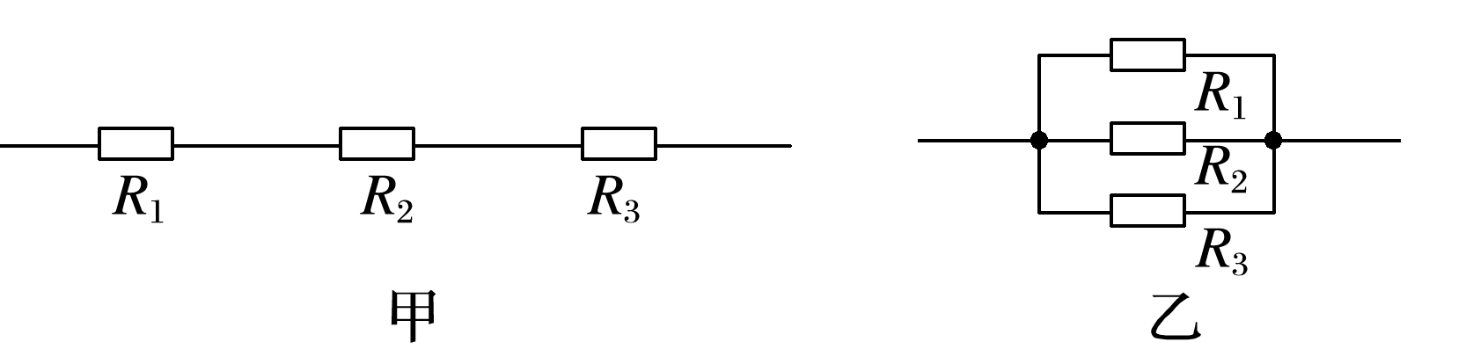

二、串联电路、并联电路的特点

|  |  |  |
| --- | --- | --- |
|  | 串联电路 | 并联电路 |
| 电流关系 | 各处电流相等，即*I*＝*I*1＝*I*2＝…＝*In* | 总电流等于各支路电流之和，即*I*＝*I*1＋*I*2＋…＋*In* |
| 电压关系 | 总电压等于各部分电压之和，即*U*＝*U*1＋*U*2＋…＋*Un* | 各支路两端电压相等，即*U*＝*U*1＝*U*2＝…＝*Un* |
| 电阻关系 | 总电阻等于各部分电阻之和，即*R*＝*R*1＋*R*2＋…＋*Rn* | 总电阻的倒数等于各支路电阻倒数之和，即＝＋＋…＋ |

## 技巧点拨

一、对串、并联电路的理解

1．串联电路中的电压分配

串联电路中各电阻两端的电压跟它们的阻值成正比，即＝＝…＝＝＝*I*.

2．并联电路中的电流分配

并联电路中通过各支路电阻的电流跟它们的阻值成反比，即*I*1*R*1＝*I*2*R*2＝…＝*InRn*＝*I*总*R*总＝*U*.

3．串、并联电路总电阻的比较

|  |  |  |
| --- | --- | --- |
|  | 串联电路的总电阻*R*总 | 并联电路的总电阻*R*总 |
| 不  同  点 | *n*个相同电阻*R*串联，总电阻*R*总＝*nR* | *n*个相同电阻*R*并联，总电阻*R*总＝ |
| *R*总大于任一电阻阻值 | *R*总小于任一电阻阻值 |
| 一个大电阻和一个小电阻串联时，总电阻接近大电阻 | 一个大电阻和一个小电阻并联时，总电阻接近小电阻 |
| 相同点 | 多个电阻无论串联还是并联，其中任一电阻增大或减小，总电阻也随之增大或减小 | |

二、滑动变阻器的两种接法

|  |  |  |
| --- | --- | --- |
|  | 限流式 | 分压式 |
| 电路图 |  |  |
| 滑动变阻  器接入电  路的特点 | 采用“一上  一下”的接法 | 采用“两下一  上”的接法 |
| 调压范围 | ～*E* | 0～*E* |
| 适用情况 | 负载电阻的阻值*Rx*与滑动变阻器的总电阻*R*相差不多，或*R*稍大，且电压、电流变化不要求从零调起 | (1)要求负载上电压或电流变化范围较大，且从零开始连续可调  (2)负载电阻的阻值*Rx*远大于滑动变阻器的最大电阻*R* |

## 例题精练

1．（东城区期末）如图所示，滑动变阻器的最大阻值是R1，定值电阻的阻值是R2，A、B两端的电压恒定为U，R2两端的电压用U2表示，则（　　）

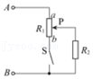

A．开关S断开时，滑片P从a移动到b，U2从0变化到U

B．开关S闭合时，滑片P从a移动到b，U2从0变化到U

C．若R1比 R2小很多，开关S断开时，滑片P从a移动到b，U2的改变量远小于U

D．若R1比 R2小很多，开关S闭合时，滑片P从a移动到b，U2的改变量远小于U

2．（宜兴市校级月考）一个T型电路如图所示，电路中的电阻R1＝1Ω，R2＝12Ω，R3＝4Ω，另有一测试电源，电源提供的电压为10V，内阻忽略不计，则（　　）

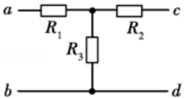

A．当cd端短路时，ab之间的等效电阻是1Ω

B．当ab端短路时，cd之间的等效电阻是12Ω

C．当ab两端接通测试电源时，cd两端的电压为8V

D．当cd两端接通测试电源时，ab两端的电压为6V

## 随堂练习

1．（广东期末）如图所示的电路中，电阻R1＝2Ω、R2＝3Ω、R3＝6Ω，给电路通以恒定电流，电阻R1消耗的功率为P，则R2和R3消耗的总功率为（　　）

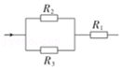

A．P B．菁优网-jyeooP C．菁优网-jyeooP D．菁优网-jyeooP

2．（荔湾区校级期中）如图所示，R1＝2Ω，R2＝10Ω，R3＝10Ω，A、B两端接在电压恒定的电源上，则（　　）

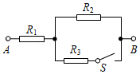

A．S闭合时，R1与R2的电压之比为1：5

B．S闭合时，通过R1与R2的电流之比为1：2

C．S断开与闭合两情况下，电阻R1两端的电压之比为2：1

D．S断开与闭合两情况下，电阻R2两端的电压之比为7：6

3．（洛阳月考）如图所示，把电阻为R1的灯泡与直流电阻为R2的电动机串联接入电路，电动机正常工作，测得灯泡和电动机两端的电压分别为U1、U2，则（　　）

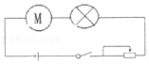

A．菁优网-jyeoo＞菁优网-jyeoo

B．菁优网-jyeoo＝菁优网-jyeoo

C．菁优网-jyeoo＜菁优网-jyeoo

D．菁优网-jyeoo与菁优网-jyeoo大小无法确定

## 知识点二：电表改装

一、小量程电流表G的三个参量

1．电流表的内阻：表头的电阻*R*g叫作电流表的内阻．

2．满偏电流：指针偏到最大刻度时的电流*I*g叫作满偏电流．

3．满偏电压：表头通过满偏电流时，加在它两端的电压*U*g叫作满偏电压．

二、电表改装原理

1．电压表改装：将表头串联一个较大电阻，如图所示：

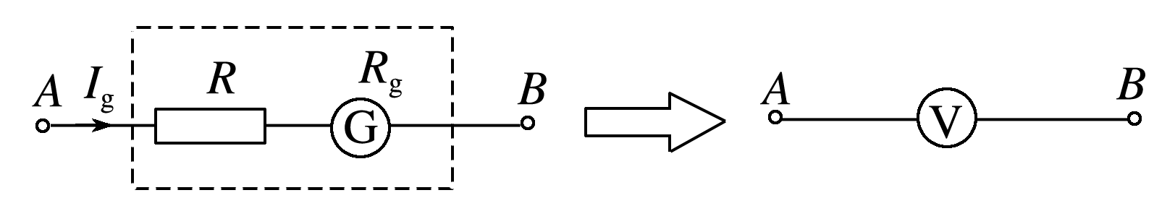

2．电流表改装：将表头并联一个较小电阻，如图所示：

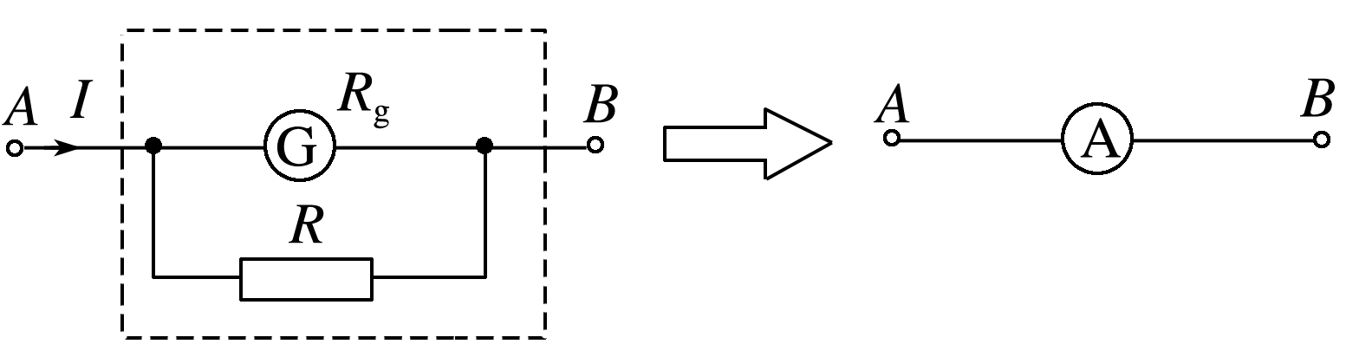

## 技巧点拨

一、电压表、电流表的改装及其特点

|  |  |  |
| --- | --- | --- |
| 项目 | 小量程电流表G改装成大量程电压表V | 小量程电流表G改装成大量程电流表A |
| 电路结构 |  |  |
| *R*的作用 | 分压 | 分流 |
| 扩大量程的计算 | *U*＝*I*g(*R*＋*R*g)  *R*＝－*R*g | *I*g*R*g＝(*I*－*I*g)*R*  *R*＝*R*g |
| 电表的总内阻 | *R*V＝*R*g＋*R* | *R*A＝ |

二、电流表的内接法和外接法

1．两种接法的比较

|  |  |  |
| --- | --- | --- |
|  | 内接法 | 外接法 |
| 电路 |  |  |
| 误差分析 | 电压表示数：  *U*V＝*UR*＋*U*A＞*UR*  电流表示数：*I*A＝*IR*  *R*测＝＞＝*R*真 | 电压表示数：*U*V＝*UR*  电流表示数：  *I*A＝*IR*＋*I*V＞*IR*  *R*测＝＜＝*R*真 |
| 误差来源 | 电流表的分压作用 | 电压表的分流作用 |
| 适用情况 | 测大电阻 | 测小电阻 |

2.电流表内、外接的选择方法

(1)直接比较法：当*Rx*≫*R*A时，采用内接法，当*Rx*≪*R*V时，采用外接法，可记忆为“大内小外”．

(2)公式计算法

当<即当*Rx*＞时，用电流表内接法，

当>即当*Rx*＜时，用电流表外接法，

当*Rx*＝时，两种接法效果相同．

(3)试触法：

如图，把电压表的可动接线端分别试接*b*、*c*两点，观察两电表的示数变化，若电流表的示数变化明显，说明电压表的分流作用对电路影响大，应选用内接法，若电压表的示数有明显变化，说明电流表的分压作用对电路影响大，所以应选外接法．

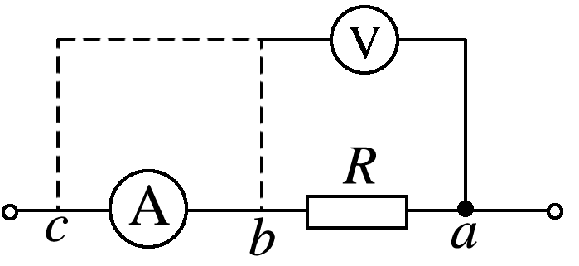

## 例题精练

1．（苏州期末）一个电流计的满偏电流Ig＝1mA，内阻Rg＝300Ω，要 把它改装成一个量程10V的电压表，则应在电流计上（　　）

A．串联一个9700Ω的电阻 B．并联一个 9700Ω的电阻

C．串联一个10000Ω的电阻 D．并联一个10000Ω的电阻

2．（丰台区校级三模）李伟同学在学习电表改装的原理以后，想找器材实践一下，于是他从学校实验室找来了一个小量程电流计G（表头），查阅说明书，知道了该电流表满偏电流为50μA，内阻为800Ω，他想把该电流计改装成0~1mA和0~10mA的双量程电流表，电路图如下图所示。下列说法正确的是（　　）

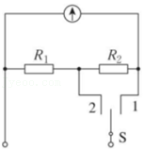

A．改装后开关接2时量程为0~1mA

B．改装后的电流表量程均随电阻R2的阻值增大而减小

C．改装后的电流表量程均随电阻R1的阻值增大而减小

D．改装后开关接2时电流表内阻大于开关接1时的内阻

## 随堂练习

1．（湖北月考）在如图所示电路中，电压表为理想电压表，两电流表由相同的表头改装而成，电流表A1量程为1A，电流表A2量程为0.6A。闭合开关S，滑动变阻器的滑片位于a点时，电压表的读数分别为U1、两电流表示数和为I1；滑动变阻器的滑片位于b点时，电压表的读数分别为U2、两电流表示数和为I2。下列判断正确的是（　　）

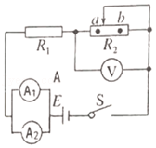

A．U1＞U2，I1＞I2

B．两电流表A1与A2示数相同

C．滑片由a滑到b，菁优网-jyeoo会变化

D．两电流表A1与A2指针偏角相同

2．（西城区校级期末）常用的电压表和电流表都是由小量程的电流表G（表头）改装成的。现有一个小量程电流表G，内阻为Rg，满偏电流为Ig，下列说法正确的是（　　）

A．如果需要改装成为大量程的电流表，需要并联一个大电阻

B．如果需要改装成为大量程的电流表，需要串联一个大电阻

C．如果需要改装成为大量程的电压表，需要并联一个大电阻

D．如果需要改装成为大量程的电压表，需要串联一个大电阻

3．（朝阳区校级期末）如图，为定值电阻的伏安曲线，图线1表示的导体的电阻为R1，图线2表示的导体的电阻为R2，则下列说法正确的是（　　）

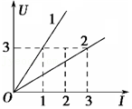

A．两个电阻的阻值之比R1：R2＝3：1

B．把R2均匀拉长到原来的3倍，其电阻等于R1

C．将R1与R2串联后接于电源上，其消耗的功率之比P1：P2＝1：3

D．将R2与内阻值等于R1的灵敏电流计并联改装成电流表，改装后的电流表量程为原灵敏电流计量程的3倍

# 综合练习

**一．选择题（共15小题）**

1．（沭阳县校级月考）如图甲、乙所示的电路图为电表改装的示意图，G为表头、R为可调电阻，则下列说法正确的是（　　）

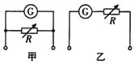

A．图甲为电流表改装的原理图，增大可调电阻的阻值，改装后电表的量程增大

B．图甲为电流表改装的原理图，减小可调电阻的阻值，改装后电表的量程增大

C．图乙为欧姆表改装的原理图，增大可调电阻的阻值，改装后电表的量程增大

D．图乙为电压表改装的原理图，增大可调电阻的阻值，改装后电表的量程减小

2．（丰台区模拟）如图是用电压表菁优网：http://www.jyeoo.com和电流表菁优网：http://www.jyeoo.com测电阻的一种电路连接方法，Rx为待测电阻。如果考虑到仪表身电阻对测量结果的影响，则（　　）

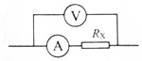

A．菁优网：http://www.jyeoo.com读数等于Rx两端的实际电压

B．菁优网：http://www.jyeoo.com读数小于Rx两端的实际电压

C．菁优网：http://www.jyeoo.com读数小于通过Rx的实际电流

D．菁优网：http://www.jyeoo.com读数等于通过Rx的实际电流

3．（太康县校级月考）现有一欧姆表，其内部电源电动势为1.5V，电流表满偏电流为10mA．该欧姆表使用了一段时间后电源电动势降为1.2V，并且经欧姆调零后，测得某电阻Rx的阻值读数为120Ω，则Rx的实际电阻为多少（　　）

A．154Ω B．120Ω C．96Ω D．72Ω

4．（郏县月考）如图为某同学改装毫安表的电路图，已知毫安表表头的内阻为100Ω，满偏电流为1mA，R1、R2、R3为阻值固定的电阻。若使用a和b两个接线柱，电表量程为1V；若使用a和c两个接线柱，电表量程为10mA．已知R3＝300Ω，则（　　）

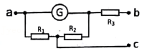

A．R1＝15Ω R2＝35Ω B．R1＝35Ω R2＝15Ω

C．R1＝30Ω R2＝70Ω D．R1＝70Ω R2＝30Ω

5．（城厢区校级期中）如图所示，三个灯泡上分别标有“110V、40W”“110V、25W”“110V、5W”等字样，当三个灯泡按照图以几种不同的方式连接在电路中，只要调节可变电阻R，并在AB间加220V的交流电，都可以使三个灯泡正常发光。当三个灯泡都正常发光时，电路中消耗的总功率最小值是（　　）

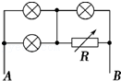

A．60W B．150W C．130W D．90W

6．（邹城市期中）如图所示，R1＝2Ω，R2＝10Ω，R3＝10Ω，A、B两端接在电压恒定的电源上，则（　　）

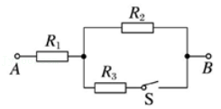

A．S断开时，R1与R2的电压之比为2：5

B．S闭合时，通过R1与R2的电流之比为1：1

C．S断开与闭合两种情况下，电阻R2两端的电压之比为7：14

D．S断开与闭合两种情况下，电阻R1两端的电压之比为7：12

7．（静安区二模）如图电路中当滑动变阻器的滑动片向上滑动时（　　）

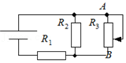

A．A、B间的电压减小 B．通过R1的电流增大

C．通过R2的电流增大 D．通过R3的电流增大

8．（保定期末）一电流表G（表头）的内阻为Rg，满偏电流为Ig，现欲把它改装成量程为1200Ig的电流表，下列方法和判断正确的是（　　）

A．应串联一个比Rg小得多的电阻，改装后电流表的内阻比Rg小得多

B．应串联一个比Rg大得多的电阻，改装后电流表的内阻比Rg大得多

C．应并联一个比Rg小得多的电阻，改装后电流表的内阻比Rg小得多

D．应并联一个比Rg大得多的电阻，改装后电流表的内阻比Rg大得多

9．（金山区校级期末）在电灯旁再并联一只电炉，电灯变暗的原因是（　　）

A．接上电炉使电路中总电流减小

B．电路中总电流不变，被电炉分去一些电流

C．电路中总电流增加导致线路上损失的电压增加，电灯两端电压变小

D．电路中总电流增加，通过电灯的电流增加

10．（龙岩期末）有一内阻为50Ω，满偏电流为10mA的电流计，现要将其改装成量程为0﹣3V的电压表。下列做法正确的是（　　）

A．并联一个阻值为250Ω的定值电阻

B．串联一个阻值为250Ω的定值电阻

C．并联一个阻值为300Ω的定值电阻

D．串联一个阻值为300Ω的定值电阻

11．（沙坪坝区校级月考）如图所示，两个定值电阻R1、R2串联接在12V的恒压电源上。现把一个内阻不是远大于R1、R2的电压表接在R1的两端，发现电压表的示数为6V；若把它改接在R2的两端，其示数（　　）

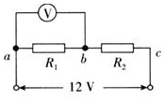

A．小于6V B．等于6V C．大于6V D．不能确定

12．（西城区期末）用电流表和电压表测量电阻的电路如图所示，其中Rx为待测电阻。电表内阻对测量结果的影响不能忽略，下列说法中正确的是（　　）

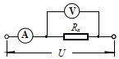

A．电压表的示数小于Rx两端的电压

B．电压表的示数大于Rx两端的电压

C．电流表的示数小于通过Rx的电流

D．电流表的示数大于通过Rx的电流

13．（蓬溪县校级月考）两个量程的电压表的电路图如图所示，当使用a、b两个接线柱时，量程为0～3V，当使用a、c两个接线柱时，量程为0～15V．已知表头的内阻Rg为500Ω，满偏电流Ig为1mA，则电阻R1、R2的值（　　）

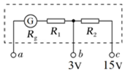

A．2500Ω、12000Ω B．3000Ω、12000Ω

C．2500Ω、15000Ω D．3000Ω、15000Ω

14．（宾县校级月考）在如图所示的电路中，电阻R1＝4Ω，R2＝6Ω，R3＝3Ω，电流表内阻不计，在A、B两点间加上9V的电压时，电流表的读数为（　　）

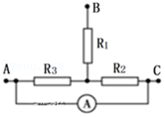

A．0.5A B．1A C．1.5A D．2A

15．（新蔡县月考）有a、b、c、d四只电阻，其中三只电阻的阻值一样，只有一个电阻的阻值偏大。要找出这只电阻，某同学设计了如图所示电路，当开关闭合时测出有电流从P流向Q，下一步将b和d互换，电流从Q流向P．则下列说法正确的是（　　）

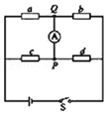

A．阻值偏大的电阻一定是a

B．阻值偏大的电阻一定是b

C．阻值偏大的电阻一定是c

D．阻值偏大的电阻一定是d

**二．多选题（共12小题）**

16．（乾安县校级月考）额定电压都是110V，额定功率PA＝100W、PB＝40W的A、B两只灯，接在220V的电路中，可以使电灯都正常发光有（　　）

A．菁优网：http://www.jyeoo.com B．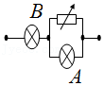

C．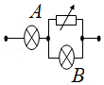 D．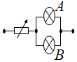

17．（思明区校级期中）如图所示是将滑动变阻器作分压器用的电路，A、B为分压器的输出端，R是负载电阻，电源电压为U保持恒定，滑动片P位于变阻器的中央，下列判断正确的是（　　）

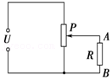

A．空载（不接R）时，输出电压为菁优网-jyeoo

B．接上负载R时，输出电压为菁优网-jyeoo

C．负载电阻R的阻值越大，输出电压越低

D．接上负载R后，要使输出电压为菁优网-jyeoo，滑动片P须向上移动至某一位置

18．（涪陵区校级月考）如图所示电路中，通过R1的电流是3A，已知R1＝4Ω；R2＝15Ω；R3＝10Ω．则（　　）

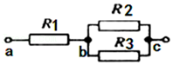

A．电路的总电阻是6Ω B．通过R2的电流是1.2A

C．ab两端的电压是12V D．ac两端的电压是18V

19．（中山市期末）有A、B两段电阻丝，材料相同，长度也相同，它们的横截面直径之比为dA：dB＝1：2，把它们串联在电路中，则下列说法正确的是（　　）

菁优网：http://www.jyeoo.com

A．它们的电阻之比RA：RB＝8：1

B．通过它们的电流之比IA：IB＝1：1

C．两段电阻丝电压之比UA：UB＝4：1

D．电子在两段中定向移动速度之比vA：vB＝4：1

20．（合肥期末）有两个相同的灵敏电流计，允许通过的电流最大值为Ig＝1mA，表头内阻为Rg＝50Ω，若改装成一个量程为0﹣3V的电压表和一个量程为0﹣0.6A的电流表，应给它们分别（　　）

A．串联一个550Ω的电阻改装成电压表

B．串联一个2950Ω的电阻改装成电压表

C．并联一个0.083Ω的电阻改装成电流表

D．并联一个0.017Ω的电阻改装成电流表

21．（武功县期中）如图所示的电路中，若ab为输入端，AB为输出端，并把滑动变阻器的滑动触片置于变阻器的中央，则（　　）

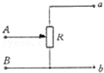

A．空载时输出电压UAB＝菁优网-jyeoo

B．当AB间接上负载R时，输出电压UAB＜菁优网-jyeoo

C．AB间的负载R越大，UAB越接近菁优网-jyeoo

D．AB间的负载R越小，UAB越接近菁优网-jyeoo

22．（思南县校级期末）如图所示，是由两个量程的电压表，当使用a、b两个端点时，量程为0～10V，当使用a、c两个端点时，量程为0～100V．已知电流表的内阻Rg为500Ω，满偏电流Ig为1mA，则电阻R1、R2的大小分别是（　　）

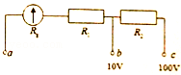

A．R1＝9.5×103Ω B．R2＝9×104Ω

C．R1＝1×104Ω D．R2＝9.95×104Ω

23．（宜兴市校级月考）在如图所示的电路中，小量程电流表G的内阻Rg＝100Ω，满偏电流Ig＝1mA，R1＝900Ω，R2＝菁优网-jyeooΩ。下列说法正确的是（　　）

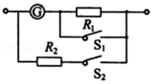

A．当S1断开、S2闭合时，改装成的表是电流表

B．当S1和S2均断开时，改装成的是量程为10V的电压表

C．当S1断开、S2闭合时，改装成的是量程为10A的电流表

D．S1和S2均闭合时，改装成的是量程为1A的电流表

24．（龙海市校级月考）用两个相同的小量程电流表G，分别改装成了两个量程不同的大量程电流表A1、A2，若A1量程大于A2，将A1、A2接入如图甲、乙所示的电路中，闭合电键后，下列有关说法正确的是（　　）

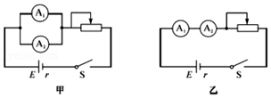

A．G改装成A1、A2时要串联电阻，A1串联的电阻大

B．图甲中A1、A2的指针偏角相同

C．G改装成A1、A2时要并联电阻，A1并联的电阻小

D．图乙中A1、A2的指针偏角相同

25．（唐县校级月考）相同的表头分别改装成两个电流表和两个电压表，电流表A1的量程大于A2的量程，电压表V1的量程大于V2的量程，把它们按如图所示接入电路，则（　　）

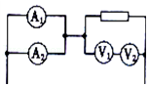

A．A1的读数比A2的读数小

B．V1的读数比V2的读数大

C．A1指针偏转角度与A2的一样大

D．V1指针偏转角度比V2指针偏转角度小

26．（和平区校级期中）用两个相同的小量程电流表，分别改装成了两个量程不同的大量程电流表A1、A2，若把A1、A2分别采用串联或并联的方式接入电路，如图（a）、（b）所示，则闭合开关后，下列有关电表的示数和电表指针偏转角度的说法正确的是（　　）

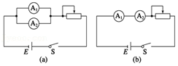

A．图（a）中的A1、A2 的示数相同

B．图（a）中的A1、A2 的指针偏角相同

C．图（b）中的A1、A2 的示数相同

D．图（b）中的A1、A2 的指针偏角相同

27．（宜兴市校级月考）四个相同的表头分别改装成两个电流表和两个电压表，电流表A1的量程大于A2的量程，电压表V1的量程大于V2的量程，把它们按如图所示接入电路，则（　　）

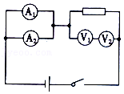

A．A1的读数比A2的读数小

B．V1的读数比V2的读数大

C．A1指针偏转角度与A2的一样大

D．V1指针偏转角度比V2指针偏转角度小

**三．填空题（共12小题）**

28．（肥东县校级期末）如图所示的电路常称为分压电路，当a、b间的电压恒为U时，利用它可以在c、d端获得0和U之间的任意电压。如果滑动触头在R的正中间时，则此时c、d端获得的电压为　 　；在这种情况下保持滑动触头不动，在c、d间再接入另一电阻R0，则c、d端的电压Ucd　 　菁优网-jyeoo（填“＞”“＜”或“＝”）。

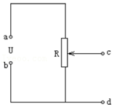

29．（怀仁市期中）求图AB部分电路中总电阻的最大值是　 　Ω。

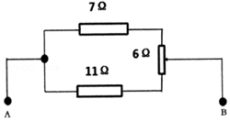

30．（南木林县校级期末）如图所示的电路中，UAB＝10V，R1＝R2＝R3＝10Ω，那么，电压表的示数为　 　V，电流表的示数为　 　A．（电压表、电流表为理想电表）

菁优网：http://www.jyeoo.com

31．（荔城区校级期中）如图所示，有一个表头G，内阻为100Ω，满偏电流为10mA，它和另一个电阻连接可以改装成电压表或电流表，若要将它改装成量程为0.6A的电流表，要按　 　（填“甲”或“乙”）图，该图里的电阻　 　Ω，要使它的量程加大，应使电阻　 　（填“增大”或“减小”）；若要将表头改装成量程为3V的电压表，要按　 　（填“甲”或“乙”）图，该图里的电阻　 　Ω，要使它的量程加大，应使电阻　 　（填“增大”或“减小”）。

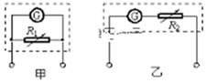

32．（蚌山区校级期中）如图所示的电路中，电阻R1、R2、R3的阻值都是1Ω，R4、R5的阻值都是0.5Ω，ab端输入电压U＝3.0V．当c、d端接电流表时，其示数是　 　A；当c、d端接电压表时，其示数是　 　V。

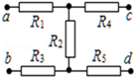

33．（陈仓区模拟）如图所示的电路中，小量程电流表G的内阻Rg＝100Ω，满偏电流Ig＝10mA，R1＝200Ω，R2＝菁优网-jyeooΩ，则当S1和S2均断开时，改装成的电表是　 　（填电流表或电压表），量程为　 　；当S1和S2均闭合时，改装成的电表是　 　（填电流表或电压表），量程为　 　。

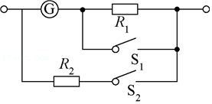

34．（蚌埠期末）用两只完全相同的电流计分别改装成一只电流表和一只电压表，将它们串联起来接入电路中，如图所示，此时电流表指针的偏转角　 　电压表指针的偏转角（选填“大于”、“小于”或“等于”）。

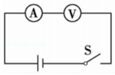

35．（上期中）有一个电流表，满偏电流Ig＝200μA，内阻Rg＝1kΩ，若要改装成量程Im＝1mA的电流表，应　 　（填“串”或“并”）联一个阻值为　 　Ω的电阻．若要将改装后的电流表再改装成量程Um＝3V的电压表，应再　 　（填“串”或“并”）联一个阻值为　 　Ω的电阻．

36．（西陵区校级期末）一个电流表G的内阻Rg＝1KΩ满偏电流为Ig＝500μA，其满偏电压为　 　．现要把它改装成量程为15V的电压表，需串联的分压电阻为　 　，50μA刻度外对应的电压值为　 　．

37．（蚌埠期中）实验室有一个内阻Rg＝10Ω，量程为0～0.6mA的小量程电流表，现将该电流表改装成量程为0～3V的电压表，则应　 　（填“串联”或“并联”）一个R＝　 　Ω的电阻．现将改装后的电压表测某一电压，读数时指针位置如图，则所测电压为　 　V．

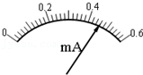

38．（永川区月考）一个电压表VA的内阻RA＝1000Ω，量程为1.0V，现要利用电阻箱扩大它的量程，改装成量程为3.0V的电压表．改装后，再用一量程为3.0V的精确的电压表VB对改装后的电压表的所有刻度进行校准．除了这两个电压表VA、VB外，还有下列一些器材：

电源　E（电动势约为6V，内阻较小）

变阻器　R（总电阻约10Ω）

电阻箱　R0（1﹣9999Ω）

电键　K

导线若干

（1）下面是以上器材和两个电压表VA、VB的实物示意图．试在图中画出连线，连成进行校准时的实验电路．

（2）图中电阻箱的取值等于　 　Ω．

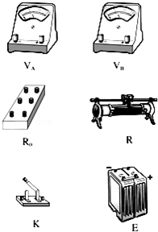

39．（宝鸡一模）某同学将一个内阻Rg＝90Ω、满偏电流Ig＝10mA的小量程电流表改装为0～100mA的电流表和量程为0～10V的电压表，改装电路图如图所示，接线柱1代表改装的　 　表（填“电流”或“电压”），其中R1＝　 　Ω，R2＝　 　Ω。

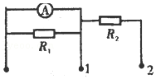

**四．实验题（共8小题）**

40．（阜阳期末）某实验小组欲将量程为3mA的电流表G1改装为量程为3V的电压表.实验器材如下：

A.待测电流表G1（内阻约为50Ω）；

B.标准电流表G2（满偏电流为6mA）；

C.滑动变阻器R（最大阻值为3kΩ）；

D.电阻箱R'（阻值范围为0～999.9Ω）；

E.电池组的电动势E＝6V、导线、开关.

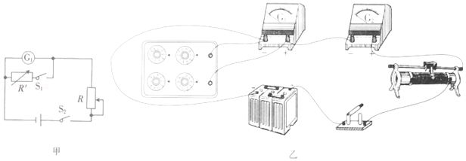

（1）实验小组根据图甲所示的电路测电流表G1的内阻，请完成以下实验内容：

①将滑动变阻器R的阻值调至最大，闭合S2，断开S1；

②调节滑动变阻器R，使电流表G1满偏；

③再闭合S1，保持滑动变阻器R不变，调节电阻箱R'，当电流表G1的示数为2mA时电阻箱R'的示数为104.4Ω。则电流表G1内阻的测量值为 　 　Ω。

（2）为了准确地测量电流表G1的内阻，实验小组利用上述实验器材重新设计实验，电路如图乙所示.请完成以下实验内容：

①实验小组根据图乙进行实验，采集到电流表G1、G2的示数分别为2.0mA、5.0mA，电阻箱的示数为36Ω，则电流表G1内阻为 　 　Ω。

②实验小组将电流表G1改装成量程为3V的电流表，要 　 　（选填“串联”或“并联”）一个阻值Rx＝　 　Ω的电阻。

41．（南充模拟）将满偏电流Ig＝600µA、内阻未知的电流表G改装成电压表。

（1）利用图示的电路测量电流表G的内阻（电动势E＝3V）：先闭合S1，调节R，使电流表指针偏转到满刻度；再闭合S2，保持R不变，调节R'，使电流表指针偏转到满刻度的菁优网-jyeoo，读出此时R'的阻值为100Ω，则电流表内阻的测量值Rg＝　 　Ω。

（2）将该表改装为量程3V的电压表，需　 　（选填“串联”或“并联”）阻值为R0＝　 　Ω的电阻。

（3）将改装好的电压表用来测2.5V的电压，测量值　 　2.5V（选填“大于”“等于”或“小于”）

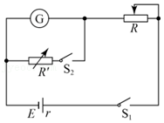

42．（武昌区模拟）某同学要将一量程为150mV的毫伏表改装成量程为3V的电压表，他测得该毫伏表内阻为500Ω。经计算后将一阻值为R0的电阻与该毫伏表连接，进行改装。然后利用一标准电压表V，根据图甲所示电路对改装后的电压表进行检测（虚线框内是改装后的电压表）。

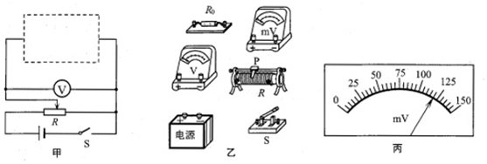

（1）根据图甲和题给条件，将图乙中的实物进行连线。

（2）当标准电压表V的示数为1.80V时，毫伏表的指针位置如图丙所示。由此可以推测出所改装电压表的量程不是预期值，而是　 　（填正确答案标号）。

A．2.25V

B．2.88V

C．3.60V

D．4.00V

（3）如果产生上述问题的原因只有一个，那么这个原因可能是　 　（填正确答案标号）。

A．毫伏表内阻测量错误，实际内阻小于500Ω

B．毫伏表内阻测量错误，实际内阻大于500Ω

C．R0值计算错误，接入的电阻偏大

D．R0值计算错误，接入的电阻偏小

（4）要达到预期目的，无论毫伏表测得的内阻是否正确，都不必重新测量，只需要将阻值为R0的电阻换成阻值为kR0的电阻即可，其中k＝　 　。

43．（黑龙江月考）某同学欲将量程为300μA的微安表头G改装成量程为0.3A的电流表。可供选择的实验器材有：

A．微安表头G（量程300μA，内阻约为几百欧姆）

B．滑动变阻器R1（0～10kΩ）

C．滑动变阻器R2（0～50kΩ）

D．电阻箱（0～9999Ω）

E．电源E1（电动势约为1.5V）

F．电源E2（电动势约为9V）

G．开关、导线若干

该同学先采用如图甲的电路测量G的内阻，实验步骤如下：

①按图甲连接好电路，将滑动变阻器的滑片调至图中最右端所对应的位置；

②断开S2，闭合S1，调节滑动变阻器的滑片位置，使G满偏；

③闭合S2，保持滑动变阻器的滑片位置不变，调节电阻箱的阻值，使G的示数为200μA，记下此时电阻箱的阻值。

回答下列问题：

（1）实验中电源应选用 　 　（填“E1”或“E2”），滑动变阻器应选用 　 　（填“R1”或“R2”）。

（2）若实验步骤③中记录的电阻箱的阻值为R，则G的内阻Rg与R的关系式为Rg＝　 　。

（3）实验测得G的内阻Rg＝500Ω，为将G改装成量程为0.3A的电流表，应选用阻值为 　 　Ω的电阻与G 　 　（填“串联”或“并联”）。

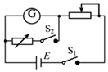

44．（宿州三模）（1）灵敏电流计G的满偏电流Ig＝100μA、内阻Rg＝900Ω，某实验小组学习多用电表原理后将G改装成一个1mA的电流表，然后利用电流表改装成量程为3V的电压表，实验室提供的定值电阻有R1＝100Ω、R2＝2000Ω、R3＝2910Ω、R4＝8100Ω，应选定值电阻　 　和　 　完成改装。

（2）用改装的电压表测量某电阻两端的电压，G的指针位置如图甲所示，则电压为　 　V。

（3）①将改装后的电压表与标准电压表校对，用笔画线完成乙图电路。

②校对时，闭合S前滑片应在　 　（a或b）端。

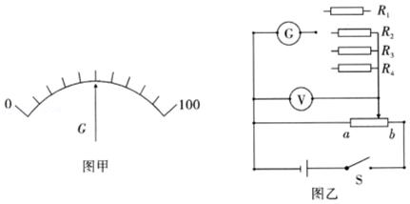

45．（广元模拟）某同学欲将电流表改装成电压表，需要测量电流表的内阻，可供选择的实验器材有：

A．待测电流表G1；

B．标准电流表G2（G2的量程大于G1的量程）；

C．电阻箱R′；

D．滑动变阻器R；

E．电池组、导线、开关。

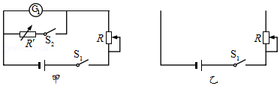

（1）采用如图甲所示的电路测定电流表内阻时，该同学的实验步骤为：

①按电路图甲接好电路，将滑动变阻器R调至最大；

②闭合S1，断开S2，　 　，使电流表G1表头指针满偏；

③再闭合S2，保持滑动变阻器R不变，调节电阻箱R′，使表头指针半偏。此时电阻箱R′的示数可近似看做电流表的内阻。

（2）用上述方法得到的电流表G1的内阻，测量值与真实值相比　 　。

（3）为了使测量更准确，仍利用上述可供选择的实验器材重新设计实验，从设计原理上消除上述实验中的系统误差，请你在图乙中完成实验电路图。

（4）使用重新设计的实验电路的测量数据，写出电流表G1内阻表达式Rg＝　 　，说明表达式中各测量值的意义：　 　。

46．（合肥二模）某探究小组为了改装和校准电压表，设计的电路图如图甲，表头G的满偏电流为10mA、内阻值标记为30Ω。

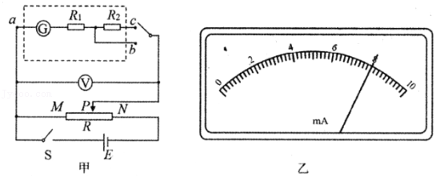

（1）根据上述表头参数，将其改装成量程为1V和3V的双量程电压表。则定值电阻R1＝　 　Ω，R2＝　 　Ω；

（2）用量程为1V的标准电压表对改装表1V挡进行校准，选择开关应接　 　（选填“b”或“c”），在闭合S前，滑片P应靠近滑动变阻器的　 　端（选填“M”或“N”）；

（3）当标准电压表的示数为0.76V时，表头G的指针位置如图乙所示，由此可以推测出改装后的电压表量程不是预期值1V，而是　 　（填正确答案标号）；

A．0.80V

B．0.95V

C．1.05V

D．1.20V

（4）若量程不为预期值的原因是表头内阻的实际值与标记值不符，为了达到改装的目的，只需给R1　 　（选填“串联”或“并联”）一个阻值为　 　Ω的电阻即可。

47．（绵阳模拟）将一微安表先改装成量程1mA的电流表，再改装成量程5V的电压表，并与标准电压表对比校准。图甲是改装后电压表与标准电压表对比校准的电路图，虚线框中是改装后电压表电路，V0是量程6V的标准电压表。已知微安表满偏电流为250μA，标记的内阻为600Ω，电阻箱R1、R2调节范围为0～9999.99Ω。

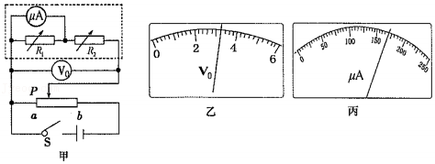

（1）微安表改装。图甲中电阻箱的阻值分别调节到R1＝　 　Ω，R2＝　 　Ω。

（2）实物连线。选用合适的器材，按照图甲正确连接电路。

（3）对比校准。正确连接电路后，闭合开关，调节滑动变阻器，当标准电压表的示数如图乙所示时，微安表（改装后电压表）的示数如图丙所示，由此可以推测出改装电压表量程的真实值　 　5V（选填“大于”或“小于”）。

（4）重新调整。通过检测发现：电阻箱R1、R2阻值是准确的，而微安表标记的内阻不准确，这是改装电压表量程的真实值不是5V的原因。再通过调节电阻箱R1、R2的阻值，使改装电压表量程的真实值为5V，以下调节方案可行的有　 　（填序号）。

A．保持R1不变，将R2增大到合适值

B．保持R1不变，将R2减小到合适值

C．保持R2不变，将R1增大到合适值

D．保持R2不变，将R1减小到合适值